RANCANG BANGUN SISTEM INFORMASI
PROSES SKRIPSI ONLINE
BERBASIS WEB
(Studi Kasus: Universitas Muhadi Setiabudi Brebes)

Devi Adi Nufriana
Jurusan Teknik Informatika Universitas Muhadi Setiabudi Brebes
Email : deanheart09@gmail.com

ABSTRACT

Thesis is a scientific work that must be written by undergraduate students as part of the final requirements of academic education. The process of implementing the thesis goes through several stages, starting from submitting the thesis idea until the final thesis examination. Muhadi Setiabudi University is one of the universities in Brebes that educates its students to obtain a Bachelor degree. Currently the thesis system process is ineffective and can still be developed again. This study aims to design and develop a web-based online thesis system using SDLC (System Development Life Cycle) with Waterfall method through the stages of requirement analysis, system design, implementation, testing. The development of this web-based online thesis system uses the PHP programming language with the Codeigniter Framework and MySQL database. With the development of this system it is expected to facilitate students and universities in making thesis.

Keywords: Thesis, SDLC, Website, Codeigniter

ABSTRAK
Skripsi merupakan karya ilmiah yang wajib ditulis oleh mahasiswa S1 sebagai bagian dari persyaratan akhir pendidikan akademisnya. Proses pelaksanaan skripsi melalui beberapa tahap mulai dari pengajuan judul skripsi oleh mahasiswa sampai dengan pelaksanaan ujian akhir skripsi. Universitas Muhadi Setiabudi merupakan salah satu universitas di brebes yang mendidik mahasiswanya untuk memperoleh gelar Sarjana Strata 1. Saat ini proses sistem skripsi tidak efektif dan masih dapat dikembangkan lagi. Penelitian ini bertujuan untuk merancang dan mengembangkan sistem skripsi online berbasis web dengan menggunakan SDLC (System Development Life Cycle) dengan metode Waterfall yang melalui tahapan requirement analysis, system design, implementation, testing. Pengembangan sistem skripsi online berbasis web ini menggunakan bahasa pemrograman PHP dengan Framework Codeigniter dan basis data MySQL. Dengan dikembangkannya sistem ini diharapkan mempermudah mahasiswa dan universitas dalam pembuatan skripsi.

Kata Kunci: Skripsi, SDLC, Website, Codeigniter

PENDAHULUAN

Dalam Kamus Besar Bahasa Indonesia (“KBBI Daring” 2018)⁠ Skripsi merupakan karangan ilmiah yang wajib ditulis oleh mahasiswa sebagai bagian dari persyaratan akhir pendidikan akademisnya. Skripsi bertujuan agar mahasiswa mampu menyusun dan menulisa suatu karya ilmiah, sesuai dengan bidang ilmunya. Mahasiswa yang mampu menulis skripsi dianggap mampu memadukan pengetahuan dan keterampilannya dalam memahami dan menganalisis, menggambarkan, dan menjelaskan masalah yang berhubungan dengan bidang keilmuan yang diambilnya. Skripsi juga merupakan persyaratan untuk mendapatkan status sarjana (S1) di setiap Perguruan Tinggi. Melihat dari buku pedoman penulisan proposal dan laporan skripsi di Universitas Muhadi Setiabudi Brebes, proses penyusunan skripsi sebagai berikut: (1) Pengajuan judul skripsi (2) Pengajuan proposal skripsi (3) Seminar proposal skripsi (4) Penelitian (5) Sidang skripsi (6) Revisi (Hamid S.Sos. M.SI and Rachman M.M., M.SI, n.d.)⁠.
Dalam proses penyusunan skripsi penulis melihat beberapa permasalahan yang terjadi diantaranya, proses administrasi skripsi yang masih dilakukan secara manual sehingga sekretaris jurusan kewalahan dalam pengaturan baik dari jadwal pelaksanaan ujian proposal maupun ujian akhir skripsi, penentuan dosen pembimbing atau penguji dan mengawasi para mahasiswa yang sedang melakukan skripsi. selain itu, sekretaris jurusan juga kesulitan dalam memberitahu dosen dan mahasiswa terkait dengan jadwal ujian baik itu proposal atau pun skripsi. Selain menyulitkan sekertaris, dosen pembimbing pun kesulitan dalam memantau perkembangan mahasiswa bimbingan skripsi dikarenakan kartu bimbingan yang hanya dipegang oleh mahasiswa dengan jumlah mahasiswa yang cukup banyak, dosen juga tidak bisa memiliki data yang pasti terkait jumlah mahasiswa yang di bimbingnya baik mahasiswa yang sudah menyelesaikan skripsinya maupun yang belum. Mahasiswa juga kesulitan dalam pengajuan ide skripsi dimana mahasiswa harus mengisi formulir yang disediakan universitas dan menunggu disetujuinya judul oleh pihak kampus yang memakan banyak waktu.
Menanggapi masalah tersebut, maka dikembangakan Teknologi Informasi dan Komunikasi (TIK). Dikutip dari situs Zona Siswa (Fathoni 2014)⁠ Teknologi Informasi dan Komunikasi (TIK) memuat semua teknologi yang berhubungan dengan penanganan informasi yang meliputi pengambilan, pengumpulan, pengolahan, penyimpanan, penyebaran, dan penyajian informasi. Di era globalisasi saat ini, Teknologi Informasi dan Komunikasi sudah menjadi kebutuhan mendasar di kehidupan sehari hari. Dengan memanfaatkan TIK masalah seperti produktifitas, anggaran, waktu, efisiensi dan lain sebagainya bisa diatasi. Di dalam dunia pendidikan sendiri, TIK merupakan sarana interaksi manajemen dan administrasi pendidikan yang dapat dimanfaatkan baik oleh pendidik dan tenaga pendidikan maupun peserta didik dalam meningkatkan kualitas, produktifitas, dan akses pendidikan. Salah satu Teknologi yang bisa dimanfaatkan diantaranya adalah Website.
Dikutip dari situs Niagahoster (Waryanto 2018)⁠ Website merupakan kumpulan dari halaman web yang saling berhubungan dan dapat diakses melalui halaman depan (home page) menggunakan browser. Website bisa diakses dengan memasukan alamat website yang diawali dengan https://www dan diakhiri dengan domain (.com, .co.id, .net) di kolom browser. Website dapat dimanfaatkan untuk mendapatkan informasi atau berbagi informasi dengan orang lain. Website memiliki bahasa inti dari hampir semua konten web yang dinamakan HTML (HyperText Markup Language) dan CSS (Cascading Style Sheet). Untuk mengakses sebuah website diperlukannya Internet (Interconecction-Networking) dimana menurut Irawan (2011:2) yang dikutip dari Jurnal Teknologi dan Manajemen Informatika (Firmansyah and Udi 2018)⁠ mengemukakan bahwa “Internet merupakan kependekan dari kata Internetwork yang berarti rangkaian komputer yang terhubung menjadi beberapa rangkaian jaringan”. Salah satu alasan penggunaan web sebagai sistem proses skripsi, dikarenakan penggunaanya hanya menggunakan browser dimana bisa diakses menggunakan laptop maupun smartphone dimana pengguna tidak perlu menginstal aplikasi yang mungkin memberatkan.
Dari permasalahan diatas peneliti mencoba memberikan solusi dengan memanfaatkan Teknologi Informasi berbasis web dalam hal ini adalah pengembangan Sistem Informasi Proses Skripsi Online Berbasis Web. Dengan sistem ini diharapkan akan memberikan kemudahan baik bagi mahasiswa dosen maupun kaprodi dalam proses skripsi dimana dapat melakukan pengajuan skripsi, memantau kartu bimbingan mahasiswa memberikan informasi tentang jadwal seminar maupun sidang, memudahkan mahasiswa mendapatkan informasi terkait skripsinya, dan membuat proses skripsi semakin efektif.

METODE DAN BAHAN

A. Sistem Informasi
Sistem Informasi terbagi menjadi dua kata yaitu Sistem dan Informasi. Dimana sistem⁠ adalah sekelompok unsur yang erat hubungannya satu dengan yang lain (Sutabri 2012). Sedangkan Informasi adalah data yang telah diklarifikasikan atau diolah atau diinterpretasikan untuk digunakan dalam proses pengambilan keputusan (Sutabri 2012)
B. Sistem Informasi
Skripsi adalah istilah yang digunakan di Indonesia untuk mengilustrasikan suatu karya tulis ilmiah berupa paparan tulisan hasil penelitian sarjana S1 yang membahas suatu permasalahan / fenomena dalam bidang ilmu tertentu (Hamid S.Sos. M.SI and Rachman M.M., M.SI, n.d.)⁠. Skripsi bertujuan agar mahasiswa mampu menyusun dan menulis suatu karya ilmiah, sesuai dengan bidang ilmunya. Mahasiswa yang mampu menulis skripsi dianggap mampu memadukan pengetahuan dan keterampilannya dalam memahami menganalisis, menggambarkan, dan menjelaskan masalah yang berhubungan dengan bidang keilmuan yang diambilnya.
Proses penyusunan skripsi berbeda-beda antara satu kampus dengan yang lain. Namun umumnya proses penyusunan skripsi adalah sebagai berikut (1) Pengajuan Judul (2) Pengajuan Proposal Skripsi (3) Seminar Proposal Skripsi (4) Penelitian (5) Sidang Tugas Akhir (6) Sidang Skripsi (7) Revisi.
⁠C. System Development Life Cycle (SDLC)
System Development Life Cycle (SDLC) merupakan metodologi untuk membangun sistem informasi dimana ide utama dari SDLC dimana untuk melakukan pengembanan sistem informasi yang struktur dan metodis yang mengharuskan tahap life cycle dari mulai ide awal sampai pada pengiriman tahap final sistem yang dilakukan secara beraturan dimana salah satu tipe SDLC yang paling awal dan yang paling banyak digunakan adalah metode Waterfall.

D. Web Framework
Web Application Framework (WAF), atau sering disingkat web framework, adalah suatu kumpulan kode berupa pustaka (library) dan alat (tool) yang dipadukan sedemikian rupa menjadi suatu kerangka kerja (framework) guna memudahkan dan mempercepat proses pengembangan aplikasi web (Raharjo 2018)⁠.
E. Codeigniter
Codeigniter merupakan framework web untuk bahasa pemrograman PHP, yang dibuat oleh Rick Ellis pada tahun 2006, penemu dan pendiri EllisLab (www.ellislab.com). Sejak tahun 2014 sampai sekarang, EllisLab telah menyerahkan hak kepemilikan Codeigniter ke British Columbia Institute of Technology (BCIT) untuk terus dikembangkan (Setiadi 2017)⁠.

F. MySQL

MySQL merupakan sistem manajemen Database yang bersifat open source yang paling populer, dikembangkan, didistribusikan, dan didukung oleh Oracle Corporation dikutip dari situs resmi MySQL (Oracle Corporation n.d.)⁠.
Sistem Manajemen Basis data sendiri adalah kumpulan data yang terstruktur. Sederhananya saat kita ingin menyimpan suatu informasi yang besar untuk menambah, mengakses, dan memproses suatu data yang disimpan dalam komputer pastinya memerlukan sistem manajemen basis data seperti MySQL.

G. Bootstrap
Bootstrap merupakan sebuah alat perancang yang bersifat open source yang dikembangkan dengan HTML, CSS, dan JS dikutip dari situs resmi Bootstrap (Alfarabi Hadi 2016)⁠. Bootstrap telah menyediakan banyak sekali class dan plugin Javascript yang bisa langsung digunakan unuk membantu mempermudah kita membuat halaman situs.

H. Jquery
Jquery merupakan library Javascript yang cepat, kecil, dan kaya fitur (“What Is JQuery?” n.d.)⁠. dalam dunia pemrograman, library sendiri merupakan kumpulan dari berbagai fungsi siap pakai yang memudahkan dalam pembuatan sebuah aplikasi dikutip dari situs dunialkom (Andre 2015)

I. Visual Studio Code
Visual Studio Code merupakan sebuah aplikasi editor code open source yang dikembangkan oleh Microsoft untuk sistem operasi Windows, Linux, dan MacOS. Visual Code memudahkan dalam penulisan code yang mendukung beberapa jenis pemrograman, seperti C++, C#, Java, Python, PHP, GO. Visual Code memiliki kemampuan untuk mengidentifikasi jenis bahasa pemrograman yang digunakan dan memberi variasi warna sesuai dengan fungsi dalam rangkaian code tersebut. Visual Studio Code juga telah terintegrasi ke Github. Selain itu fitur lainnya adalah kemampuan untuk menambah ekstensi dimana para pengembang dapat menambah ekstensi untuk menambah fitur yang tidak ada di Visual Studio Code.

G. UML
UML merupakan bahasa standar untuk menentukan, memvisualisasikan, membangun, dan mendokumentasikan artefak sistem perangkat lunak yang dibuat oleh Object Management Group (OMG) pada januari 1997. UML bukan bahasa pemrograman tetapi alat yang dapat digunakan untuk menghasilkan kode dalam berbagai bahasa menggunakan diagram UML. UML memiliki hubungan langsung dengan analisis dan desain berorientasi objek.

H. Entity Relationship Diagram (ERD)

ERD merupakan diagram yang memperlihatkan entitas-entitas yang terlihat dalam suatu sistem serta hubungan-hubungan atau relasi antar entitas tersebut. Model Entity-Relationship yang berisi komponen-komponen himpunan entitas dan relasi yang masing-masing dilengkapi dengan atribut-atribut yang mereprentasikan seluruh fakta yang ditinjau, dapat digambarkan dengan menggunakan Entity-Relationship. (Fathansyah 2015)

HASIL DAN PEMBAHASAN
Pengguna diminta memasukan nim / nik / username dan password dan akan diarahkan ke halaman masing masing sesuai dengan status pengguna.
Pertama sistem diimplementasikan, sistem hanya bisa masuk menggunakan akun admin dimana tampilannya seperti berikut.
Gambar 1 Login

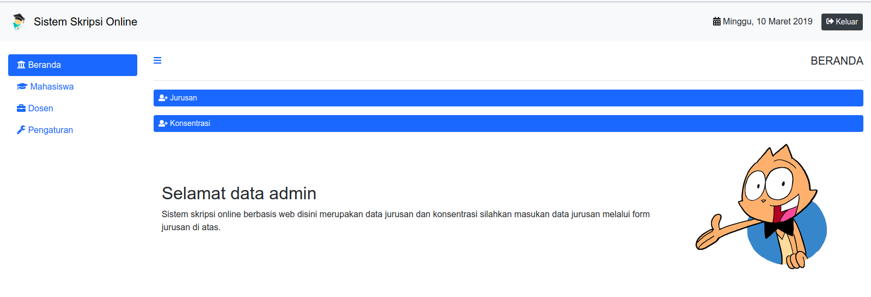Gambar 2: Navigasi Beranda Admin

Admin diminta untuk memasukan data jurusan dan konsentrasi sesuai dengan kebutuhan universitas melalui button jurusan dimana jika di klik akan muncul form sebagai berikut.
Gambar 3: Form Jurusan

Setelah mengisi form jurusan maka dibagian bawah button konsentrasi akan menampilkan tabel jurusan yang di input, selanjutnya admin mengisi form konsentrasi untuk jurusan tersebut melalui button dibawahnya yang akan menampilkan form sebagai berikut.

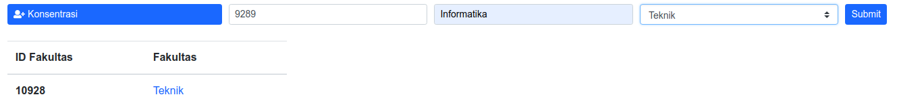Gambar 4: Form Konsentrasi

Tabel konsentrasi akan di tampilkan dibagian kanan tabel jurusan jika kita mengklik nama fakultas dan akan muncul nama konsentrasi sesuai dengan form fakultas yang kita masukan.
Gambar 5: Form Fakultas

Untuk menetapkan kaprodi fakultas admin perlu memasukan data dosen terlebih dahulu melalui navigasi dosen dan akan menampilkan halaman seperti berikut.
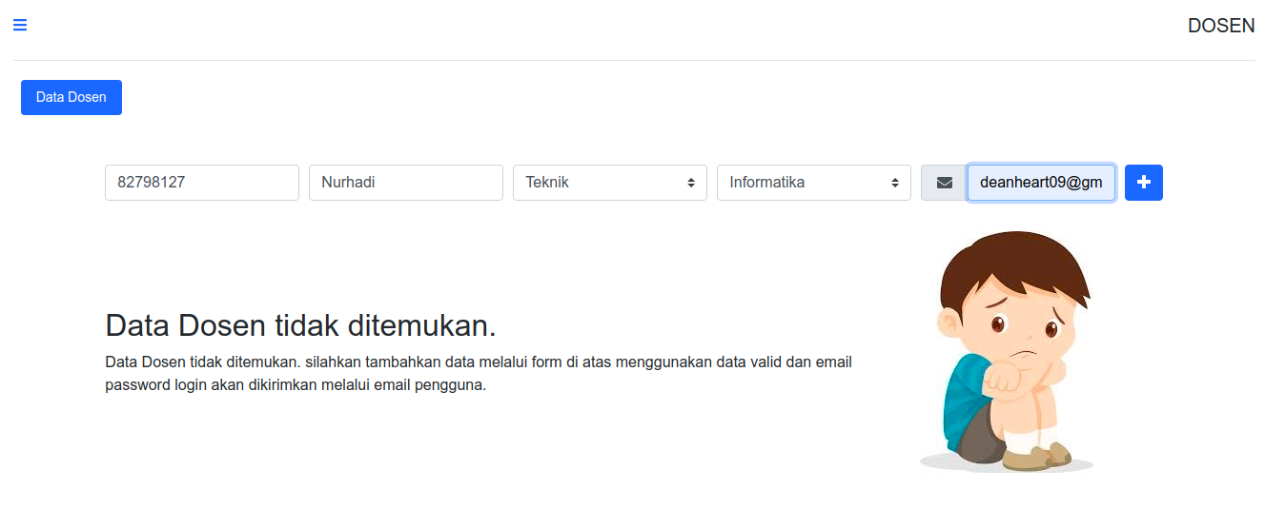Gambar 6: Navigasi Dosen

Pada navigasi tersebut menampilkan form untuk memasukan data dosen dimana data yang perlu di input ialah ID / NIK, Nama, Jurusan, Konsentrasi dan Email dosen dan akan muncul tabel dosen yang telah di masukan.
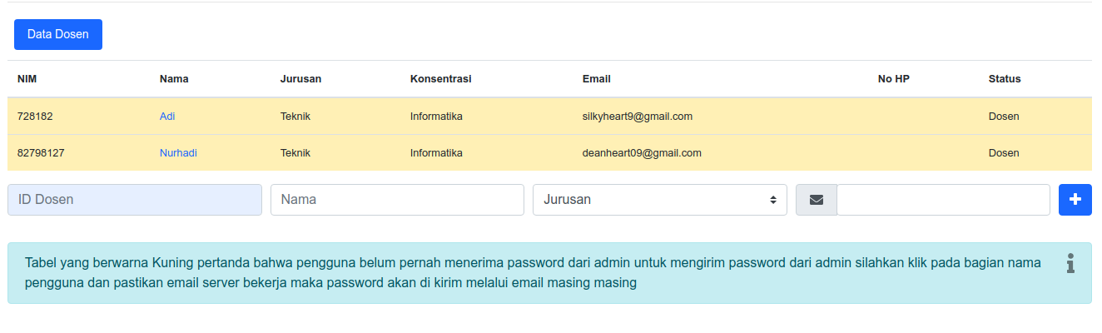Gambar 7: Tabel Dosen

Tabel yang berwarna kuning menandakan user belum pernah menerima password maka klik pada bagian nama dosen untuk mengirim password kepada dosen melalui email, password akan digenerate secara acak, berikut akan muncul alert jika password berhasil di kirim dan tabel users berwarna kuning hilang.
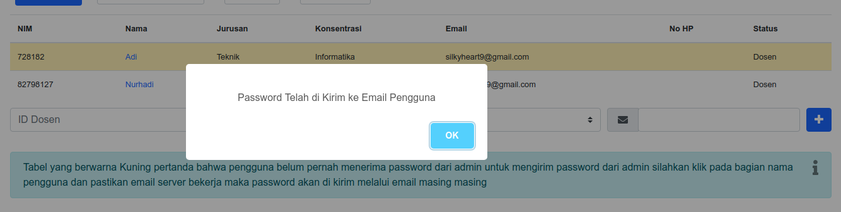Gambar 8: Alert Berhasil
Setelah berhasil maka pengguna akan menerima password melalui email seperti berikut.
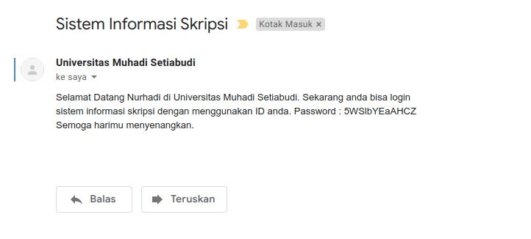Gambar 9: Email Password

Setelah memasukan pengguna dosen diikuti dengan pengguna mahasiswa dimana kurang lebih sama seperti input dosen hanya saja di bagian navigasi mahasiswa.
Untuk menetapkan dosen sebagai kaprodi admin bisa mengubah status dosen di bagian tabel konsentrasi di sana terdapat form input untuk memilih dosen yang akan di tetapkan sebagai kaprodi.
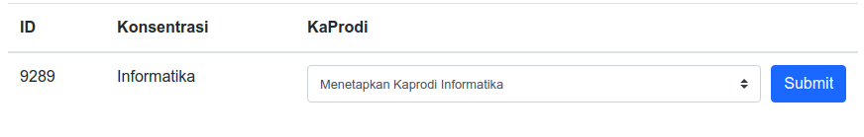Gambar 10: Insert Kaprodi

Setelah memasukan data mahasiswa dan dosen, pengguna bisa login sesuai dengan nim / nik dan password dan akan diarahkan sesuai dengan status masing masing dimulai dengan mahasiswa
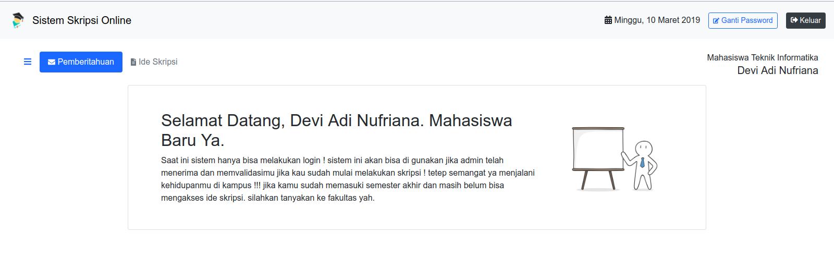Gambar 11: Beranda Mahasiswa

Mahasiswa yang telah mendapatkan password masih belum bisa mengajukan ide skripsi mahasiswa perlu mengajukan persyaratan ke admin jika ada untuk minta mengubah status mahasiswa. Admin bisa mengubah status mahasiswa di bagian tabel mahasiswa dan klik di bagian status. Dan status akan berubah menjadi skripsi.
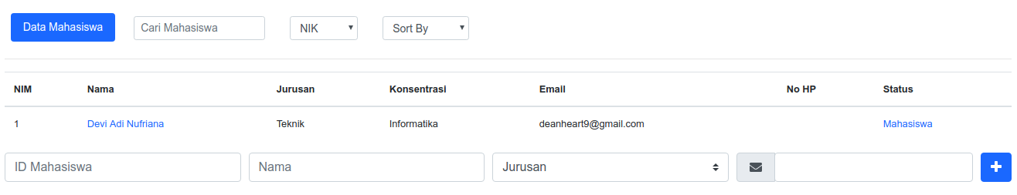Gambar 12: Tabel Mahasiswa

Setelah mengubah status mahasiswa, mahasiswa akan bisa mengakses ide skripsi dan mengajukan ide tersebut dengan mengisi deskripsi dan judul skripsi yang telah diajukan di bagian navigasi ide skripsi.
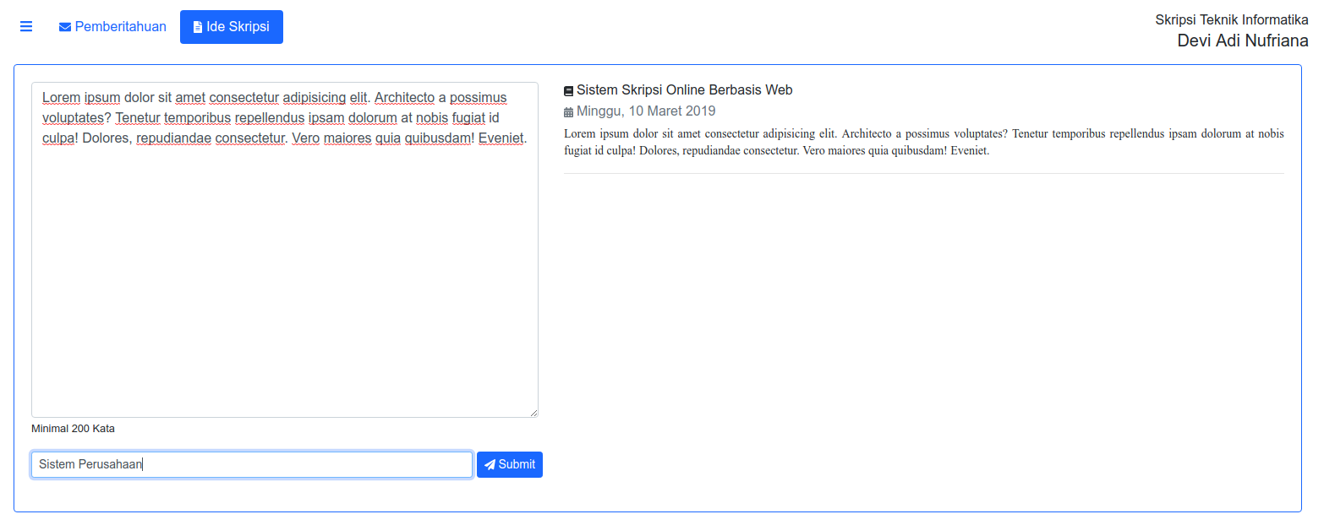Gambar 13: Ide Skripsi

Setelah ide diajukan maka kaprodi akan menerima ide tersebut di bagian navigasi ide skripsi.
Jika sudah mengisi form catatan dan dosen pembimbing selanjutnya klik action maka akan muncul pop up
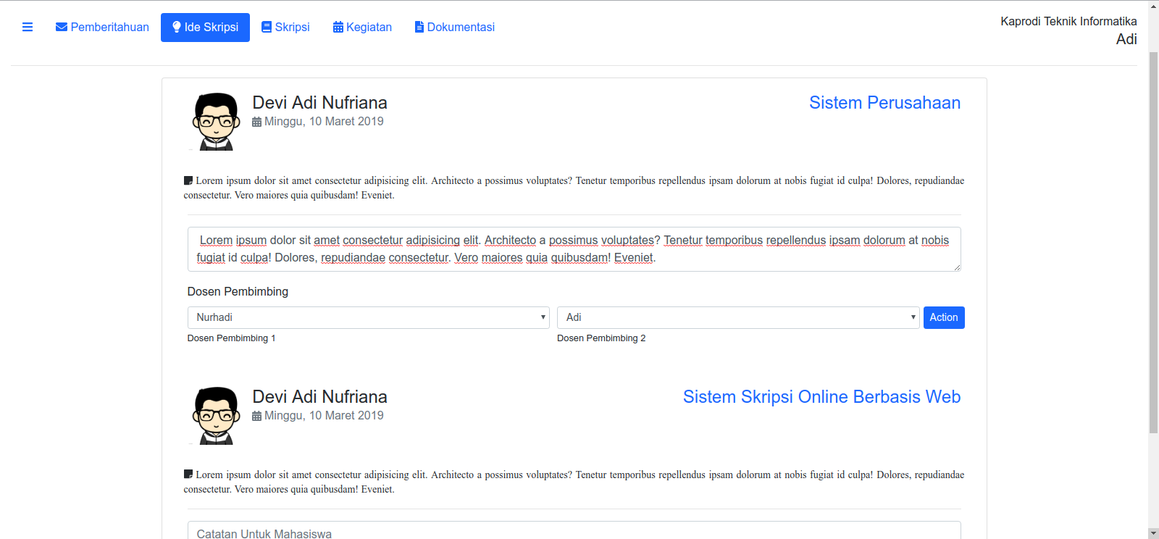Gambar 14: Ide Skripsi Kaprodi

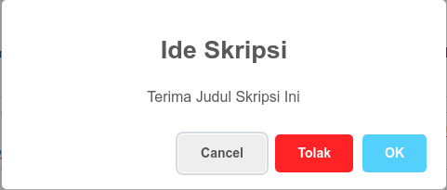Gambar 15: Alert Ide Skripsi

Kaprodi memiliki pilihan menolak atau menerima ide skripsi jika kaprodi menerima ide tersebut maka secara otomatis semua ide skripsi yang mahasiswa tersebut ajukan akan menghilang dan mahasiswa akan menerima pemberitahuan seperti berikut.
Setelah kaprodi menerima ide mahasiswa, maka akan muncul navigasi baru di pengguna mahasiswa bernama skripsi dengan tampilan seperti berikut.
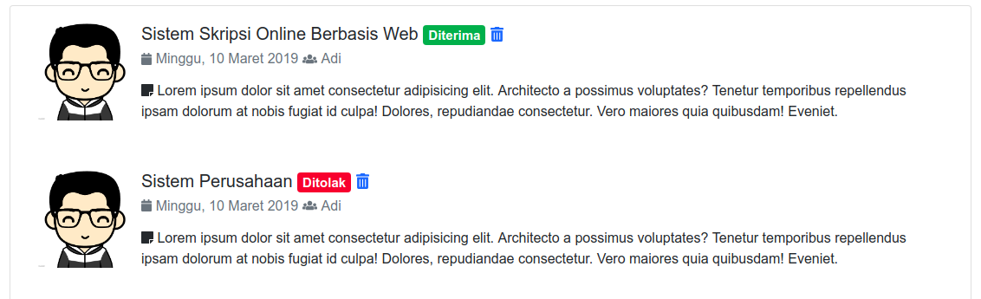Gambar 16: Pemberitahuan Mahasiswa

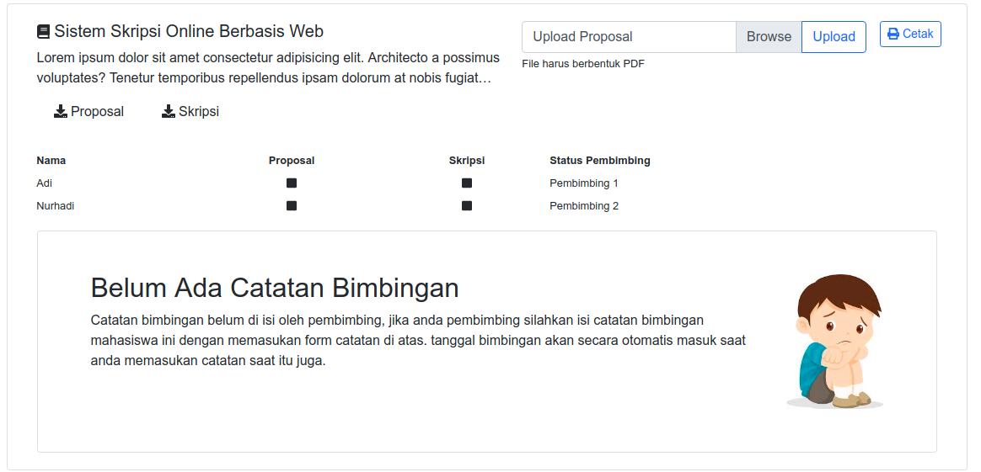Gambar 17: Navigasi Skripsi

Di navigasi tersebut mahasiswa dapat mengupload proposal untuk pertama kalinya dimana akan diterima oleh kaprodi dan dosen pembimbing mahasiswa.
Dosen yang ditetapkan sebagai pembimbing akan mendapatkan pemberitahuan sebagai berikut.
Dan dibagian navigasi skripsi terdapat mahasiswa yang dimbing oleh dosen tersebut. Jika pengguna itu kaprodi maka meskipun bukan sebagai dosen pembimbing, kaprodi masih bisa melihat detail mahasiswa namun tidak bisa mengacc proposal maupun skripsi mahasiswa, berikut tampilan tabel skripsi di dosen atau kaprodi.
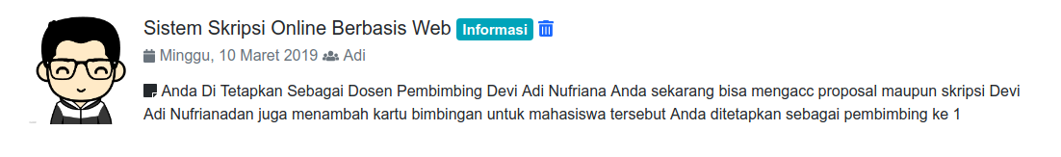Gambar 18: Pemberitahuan Dosen Pembimbing

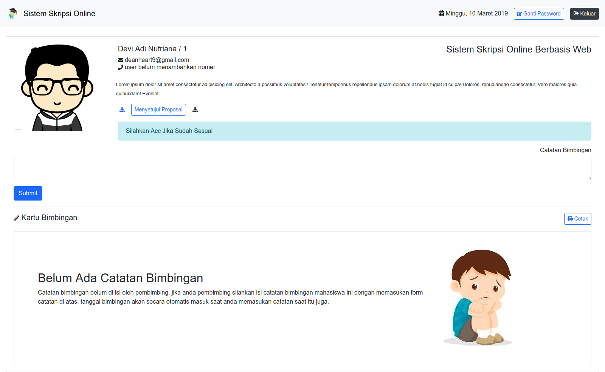
Gambar 19: Detail Mahasiswa

Untuk melihat detail mahasiswa yang di bimbing maka pembimbing maupun dosen bisa mengklik nama mahasiswa begitu pun untuk melihat detail dosen pembimbing.
Di bagian itu terdapat button untuk menyetujui dan mengunduh proposal dan terdapat form catatan untuk mengisi catatan bimbingan mahasiswa. Berikut tampilan catatan bimbingan yang telah di isi dosen pembimbing.
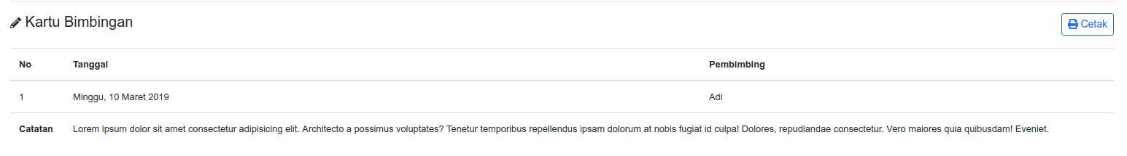Gambar 20: Kartu Bimbingan

Setelah pembimbing menyetujui proposal maka pembimbing diminta menunggu pembimbing yang lain untuk menyetujui proposal atau skripsi.
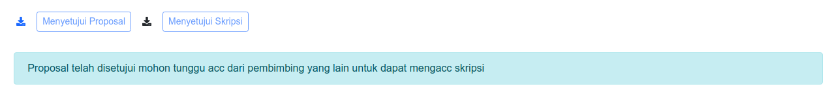Gambar 21: Info Skripsi

Mahasiswa akan mendapatkan pemberitahuan terkait mahasiswa yang telah di setujui.
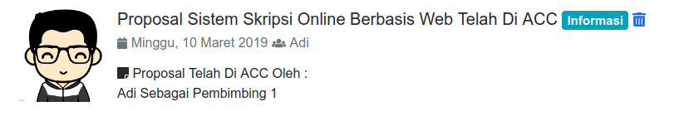Gambar 22: Pemberitahuan Menyetujui

Setelah kedua pembimbing menyetujui proposal maka kaprodi akan mengirimkan pemberitahuan ke beberapa mahasiswa tentang jadwal proposal melalui form kegiatan
Dan mahasiswa akan mendapat pemberitahuan seperti berikut.
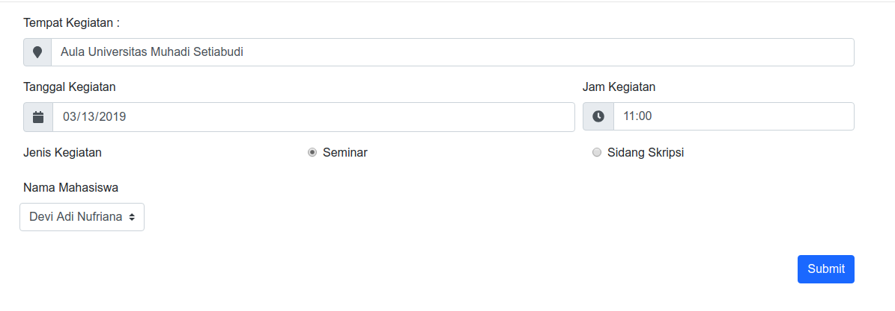Gambar 23: Form Kegiatan

Gambar 24: Pemberitahuan Kegiatan

Selesai kegiatan seminar, maka akan dimulai kembali dengan upload skripsi dimana alur kerjanya sama dari mulai upload skripsi, mengisi catatan bimbingan, menyetujui skripsi, dan mengirim kegiatan skripsi.
Setelah selesai kegiatan sidang skripsi dilakukan kaprodi dapat memberikan nilai kepada mahasiswa yang akan muncul di bagian tabel mahasiswa disamping kanan judul skripsi.
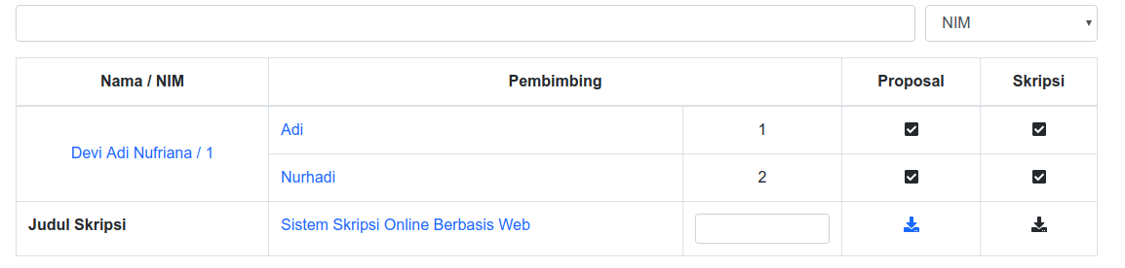Gambar 25: Tabel Mahasiswa Form Nilai

Selesai pemberian nilai maka skripsi akan disimpan di navigasi dokumentasi dan mahasiswa sudah tidak bisa melakukan login ke sistem
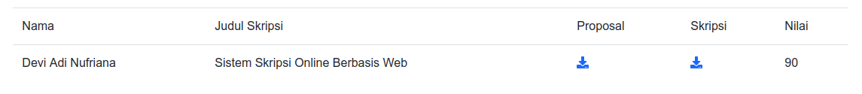Gambar 26: Dokumentasi Kaprodi

Dalam sistem ini terdapat fitur tambahan seperti upload foto dan ubah email maupun nohp untuk setiap pengguna yang terdapat di bagian kiri layar.
Untuk mengubah foto pengguna bisa mengklik bagian foto maka akan muncul pop up foto apa yang akan diambil dan pengguna bisa mengklik bagian email dan nomer telephone untuk mengubahnya.
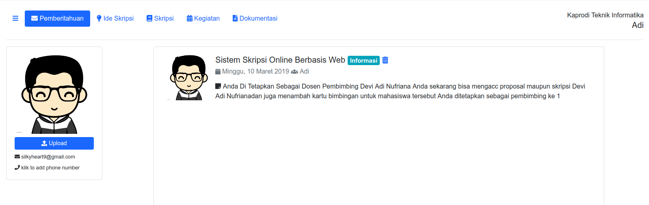Gambar 27: Upload Foto Pengguna

KESIMPULAN

Berdasarkan hasil penelitian dan pembahasan maka dapat disimpulkan sebagai berikut.
Metode dalam perancangan ini menggunakan SDLC (System Development Life Cycle) dimana menghasilkan rancangangan sistem informasi proses skripsi online menggunakan Activity Diagram sebagai alur sistem yang sedang berjalan dan yang akan dijalankan, Use Case Diagram sebagai rancangan kebutuhan setiap pengguna, Entity Relationship Diagram sebagai database sistem, dan Class Diagram untuk menggambarkan code program yang ada.
Hasil dari pengembangan sistem ini menggunakan Framework Codeigniter sebagai struktur code dimana memanfaatkan Model, View, Controller dengan bahasa pemrograman PHP dengan tampilan menggunakan bootstrap dan Jquery sebagai penyempurna web.
Hasil pengujian sistem menggunakan Black Box Testing dimana pengguna mengamati hasil eksekusi program dimana program sesuai atau tidaknya dengan kebutuhan pengguna dimana sistem keseluruhan berhasil dijalankan sesuai dengan kebutuhan.

DAFTAR RUJUKAN

Alfarabi Hadi, Diki. 2016. “Pengertian Dan Cara Menggunakan Bootstrap.” Malasngoding. 2016. https://www.malasngoding.com/pengertian-dan-cara-menggunakan-bootstrap/.
Andre. 2015. “Tutorial Belajar JQuery: Pengertian JQuery | Duniailkom.” Duniailkom. 2015. https://duniailkom.com/tutorial-belajar-jquery-pengertian-jquery/.
“DB-Engines Ranking - Popularity Ranking of Relational DBMS.” n.d. DB-ENGINES. Accessed January 24, 2019. https://db-engines.com/en/ranking/relational+dbms.
Fathansyah. 2015. Basis Data. Informatika Bandung. https://doi.org/Doi 10.1080/07373937.2014.993474.
Fathoni, Ahmad. 2014. “Pengertian Teknologi Informasi Dan Komunikasi (TIK).” Zona Siswa. 2014. http://www.zonasiswa.com/2014/10/pengertian-teknologi-informasi-dan.html.
Firmansyah, Yoki, and Udi Udi. 2018. “Penerapan Metode SDLC Waterfall Dalam Pembuatan Sistem Informasi Akademik Berbasis Web Studi Kasus Pondok Pesantren Al-Habib Sholeh Kabupaten Kubu Raya, Kalimantan Barat.” Jurnal Teknologi Dan Manajemen Informatika 4 (1): 185. http://jurnal.unmer.ac.id/index.php/jtmi/article/view/1605.
Hamid S.Sos. M.SI, Farid, and Drs. A Rachman M.M., M.SI. n.d. Buku Panduan Skripsi.
“KBBI Daring.” 2018. KBBI Daring. 2018. https://kbbi.kemdikbud.go.id/entri/skripsi.
Oracle Corporation. n.d. “MySQL :: MySQL 5.7 Reference Manual :: 1.3.1 What Is MySQL?” MySQL. Accessed January 24, 2019. https://dev.mysql.com/doc/refman/5.7/en/what-is-mysql.html.
Paramartha, A.A. Gede Yudhi, I Gede Mahendra Darmawiguna, Ni Ketut Kertiasih, and Robby Wijaya Khoerniawan. 2017. “SISTEM INFORMASI PEMBIMBINGAN SKRIPSI ONLINE BERBASIS WEB (STUDI KASUS: FTK, UNDIKSHA).” Proceeding Semnasvoktek 2: 56–64. http://eproceeding.undiksha.ac.id/index.php/semnasvoktek/article/view/734.
Prasetyo, Ade, and Rosmawati Nidia. 2016. “Sistem Informasi Manajemen Tugas Akhir Berbasis Web.” JUTISI 5 (2): 2. http://ojs.stmik-banjarbaru.ac.id/index.php/jutisi/article/view/137.
Pratama, Aditya Rahmatullah. 2019. “Belajar UML - Activity Diagram.” Codepolitan. 2019. https://www.codepolitan.com/mengenal-uml-contoh-uml-diagram-model-activity-diagram.
Putra, Ghiri Basuki, and Fardhan Arkan. 2017. “IMPLEMENTASI SISTEM BIMBINGAN TUGAS AKHIR MAHASISWA BERBASIS WEB SERVER DAN ANDROID.” Proceeding Semnasvoktek 2 (Vol 2 (2017): Prosiding Semnasvoktek): 137–45. http://eproceeding.undiksha.ac.id/index.php/semnasvoktek/article/view/707.
Raharjo, Budi. 2018. Belajar Otodidak Framework Codeigniter. Bandung: Informatika.
Setiadi, M Fikri. 2017. “Pengenalan Codeigniter.” Mfikri. 2017. http://mfikri.com/artikel/Pengenalan-Codeigniter.html.
Sutabri, Tata. 2012. Analisis Sistem Informasi. Edited by Christian Putri. Yogyakarta: ANDI. https://books.google.co.id/books?hl=id&lr=&id=ro5eDwAAQBAJ&oi=fnd&pg=PA1&dq=Sutabri,+T.+(2012).+Analisis+Sistem+Informasi.+Yogyakarta:+Andi.&ots=WCkgXIZcOf&sig=_sAPw0IRmGoG0tJoSx5S1Wm_1m0&redir_esc=y#v=onepage&q=Sutabri%2C T. (2012). Analisis Sist.
“Usage Statistics and Market Share of JavaScript Libraries for Websites, January 2019.” n.d. W3Techs. Accessed January 24, 2019. https://w3techs.com/technologies/overview/javascript_library/all.
Waryanto. 2018. “Pengertian Website Lengkap Dengan Jenis Dan Manfaatnya.” NiagaHoster. 2018. http://www.niagahoster.co.id/blog/pengertian-website/.
Yakub. 2012. Pengantar Sistem Informasi. Yogyakarta: Graha Ilmu.

